Федеральное государственное образовательное бюджетное

учреждение высшего образования

**«Финансовый университет при Правительстве Российской Федерации»**

**(Финансовый университет)**

Колледж информатики и программирования

**ОТЧЕТ О ВЫПОЛНЕНИИ ЗАДАНИЯ № 10**

**Тема: “Использование функций Excel”**

Студент: Гостищев Ф.Е.

Группа: 3ПКС-420

Преподаватель: Сибирев И.В.

Дата:06.11.2022

Москва, 2022

**Цель работы**: создать собственный проект с использованием функций MS

Excel не используя функцию нахождения числа Pi.

1. Фрагменты окна WPF

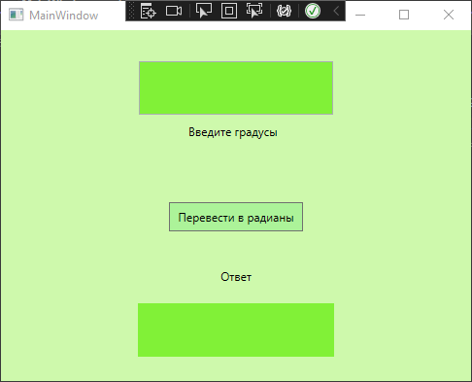

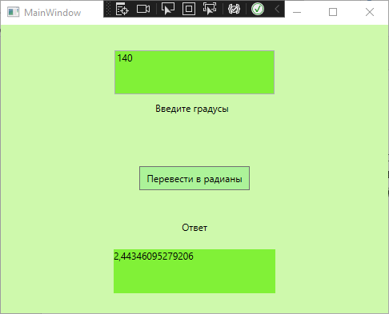

1. Код программы

using System;

using System.Collections.Generic;

using System.Linq;

using System.Text;

using System.Threading.Tasks;

using System.Windows;

using System.Windows.Controls;

using System.Windows.Data;

using System.Windows.Documents;

using System.Windows.Input;

using System.Windows.Media;

using System.Windows.Media.Imaging;

using System.Windows.Navigation;

using System.Windows.Shapes;

namespace Using_Excel_functions

{

/// <summary>

/// Логика взаимодействия для MainWindow.xaml

/// </summary>

public partial class MainWindow : Window

{

public MainWindow()

{

InitializeComponent();

}

private void ToRad(object sender, EventArgs e)

{

var XL = new Microsoft.Office.Interop.Excel.Application();

var rad = XL.WorksheetFunction.Radians(Convert.ToDouble(TextBox.Text));

XL.Quit();

}

private void Button_Click(object sender, RoutedEventArgs e)

{

var XL = new Microsoft.Office.Interop.Excel.Application();

var rad = XL.WorksheetFunction.Radians(Convert.ToDouble(TextBox.Text));

TxtBLM.Text = Convert.ToString(rad);

XL.Quit();

}

}

}

1. XAML

<Window x:Class="Using_Excel_functions.MainWindow"

xmlns="http://schemas.microsoft.com/winfx/2006/xaml/presentation"

xmlns:x="http://schemas.microsoft.com/winfx/2006/xaml"

xmlns:d="http://schemas.microsoft.com/expression/blend/2008"

xmlns:mc="http://schemas.openxmlformats.org/markup-compatibility/2006"

xmlns:local="clr-namespace:Using_Excel_functions"

mc:Ignorable="d"

Title="MainWindow" Height="400" Width="500" Background="LightSkyBlue">

<Grid Background="#FFCEF9AC">

<Grid.RowDefinitions>

<RowDefinition Height="131*"/>

<RowDefinition Height="86*"/>

</Grid.RowDefinitions>

<TextBox Name="TextBox" Background="#FF81F137" HorizontalAlignment="Center" Margin="0,32,0,0" TextWrapping="Wrap" VerticalAlignment="Top" Width="200" Height="55"/>

<Label Content="Введите градусы&#xD;&#xA;" HorizontalAlignment="Center" VerticalAlignment="Center" Height="35" Width="108"/>

<Button Content="Перевести в радианы" HorizontalAlignment="Center" Margin="0,177,0,0" VerticalAlignment="Top" Click="Button_Click" Height="30" Width="138" Background="#FFACF399"/>

<TextBlock Name="TxtBLM" Background="#FF81F137" TextWrapping="Wrap" VerticalAlignment="Top" Height="55" Width="202" Grid.Row="1" Margin="0,63,0,0" HorizontalAlignment="Center"/>

<Label Content="Ответ" HorizontalAlignment="Center" Margin="0,22,0,0" VerticalAlignment="Top" Grid.Row="1"/>

</Grid>

</Window>

Вывод: я создал собственный проект с использованием функций MS

Excel.